Міністерство освіти і науки України

Національний університет «Львівська політехніка»

Кафедра «Електронних обчислювальних машин»



Звіт

з лабораторної роботи № 6

з дисципліни: «Кросплатформенні засоби програмування»

на тему: «Файли»

**Виконав:**

студент групи *КІ-306*

*Ярема Максим*

**Прийняв:**

доцент кафедри ЕОМ

Іванов Ю. С.

Львів – 2023

**Мета роботи:** оволодіти навиками використання засобів мови Java для роботи з потоками і файлами.

**Завдання (варіант № 29**(y=sin(x)/(x+tg(x)))**)**

1. Створити клас, що реалізує методи читання/запису у текстовому і двійковому форматах результатів роботи класу, що розроблений у лабораторній роботі №5. Написати програму для тестування коректності роботи розробленого класу.
2. Для розробленої програми згенерувати документацію.
3. Скласти звіт про виконану роботу з приведенням тексту програми, результату її виконання та фрагмент згенерованої документації.
4. Дати відповідь на контрольні запитання.

**Вихідний код програми**

**Файл FioApp.java**

package KI306.Savitskyi.lab5;

import java.io.*;

import java.util.*;

/**

* This class represents the main application for performing calculations and file operations.

*/

public class FioApp {

/**

* The main entry point of the program.

*

* **@param** args Command-line arguments (not used in this program).

* **@throws** FileNotFoundException If a file is not found during file operations.

* **@throws** IOException If an I/O error occurs during file operations.

*/

public static void main(String[] args) throws FileNotFoundException, IOException {

// Create an instance of CalcWFio

CalcWFio obj = new CalcWFio();

// Create a scanner to read user input

Scanner s = new Scanner(System.***in***);

// Prompt the user to enter data

System.***out***.print("Enter data: ");

int data = s.nextInt();

// Perform calculations using the CalcWFio object

obj.calculate(data);

// Display the result to the console

System.***out***.println("Result is: " + obj.getResult());

// Write the result to a text file

obj.writeResTxt("textRes.txt");

// Write the result to a binary file

obj.writeResBin("BinRes.bin");

// Read the result from the binary file

obj.readResBin("BinRes.bin");

// Display the result after reading from the binary file

System.***out***.println("Result is: " + obj.getResult());

// Read the result from the text file

obj.readResTxt("textRes.txt");

// Display the result after reading from the text file

System.***out***.println("Result is: " + obj.getResult());

}

}

/**

* This class represents calculations and file operations related to the result.

*/

class CalcWFio {

/**

* Write the result to a text file.

*

* **@param** fName The name of the text file to write to.

* **@throws** FileNotFoundException If the specified file is not found.

*/

public void writeResTxt(String fName) throws FileNotFoundException {

PrintWriter f = new PrintWriter(fName);

f.printf("%f ", result);

f.close();

}

/**

* Read the result from a text file.

*

* **@param** fName The name of the text file to read from.

*/

public void readResTxt(String fName) {

try {

File f = new File(fName);

if (f.exists()) {

Scanner s = new Scanner(f);

result = s.nextDouble();

s.close();

} else {

throw new FileNotFoundException("File " + fName + " not found");

}

} catch (FileNotFoundException ex) {

System.***out***.print(ex.getMessage());

}

}

/**

* Write the result to a binary file.

*

* **@param** fName The name of the binary file to write to.

* **@throws** FileNotFoundException If the specified file is not found.

* **@throws** IOException If an I/O error occurs during file operations.

*/

public void writeResBin(String fName) throws FileNotFoundException, IOException {

DataOutputStream f = new DataOutputStream(new FileOutputStream(fName));

f.writeDouble(result);

f.close();

}

/**

* Read the result from a binary file.

*

* **@param** fName The name of the binary file to read from.

* **@throws** FileNotFoundException If the specified file is not found.

* **@throws** IOException If an I/O error occurs during file operations.

*/

public void readResBin(String fName) throws FileNotFoundException, IOException {

DataInputStream f = new DataInputStream(new FileInputStream(fName));

result = f.readDouble();

f.close();

}

/**

* Calculate the result based on the input value.

*

* **@param** x The input value for the calculation.

*/

public void calculate(int x) {

Equations eq = new Equations();

result = eq.calculate(x);

}

/**

* Get the current result.

*

* **@return** The current result.

*/

public double getResult() {

return result;

}

// Private field to store the result

private double result;

}

class CalcException extends ArithmeticException {

/**

* Default constructor for CalcException.

*/

public CalcException() {

}

/**

* Constructor for CalcException with a custom error message.

*

* **@param** cause The error message describing the cause of the exception.

*/

public CalcException(String cause) {

super(cause);

}

}

/**

* This class represents mathematical equations and provides a method for calculating a result.

*/

class Equations {

/**

* Calculate the result of the equation based on the given input X.

*

* **@param** x The input value for the equation.

* **@return** The calculated result of the equation.

* **@throws** CalcException If a calculation error occurs, this exception is thrown.

*/

public double calculate(int x) throws CalcException {

double y, rad;

rad = x * Math.***PI*** / 180.0;

try {

// Since we are using 1/tan instead of cotan, additional exceptions need to be handled.

if (rad == Math.***PI*** || rad == 0.0 || rad == -Math.***PI***)

throw new CalcException();

y = (1.0 / Math.*tan*(rad)) / (Math.*sin*(2 * rad) + 4 * Math.*cos*(rad));

// If the result is not a valid number, generate an exception.

if (y == Double.***NaN*** || y == Double.***NEGATIVE_INFINITY*** || y == Double.***POSITIVE_INFINITY*** || x == 90 || x == -90)

throw new ArithmeticException();

} catch (ArithmeticException ex) {

// Create a higher-level exception with an explanation of the error cause.

if (rad == Math.***PI*** || rad == 0.0 || rad == -Math.***PI***)

throw new CalcException("Exception reason: Illegal value of X for cotangent calculation");

else if (rad == Math.***PI*** / 2.0 || rad == -Math.***PI*** / 2.0)

throw new CalcException("Exception reason: Illegal value of X for tangent calculation, which is necessary for finding the cotangent in Java");

else

throw new CalcException("Unknown reason of the exception during exception calculation");

}

return y;

}

}

**Результат виконання програми**

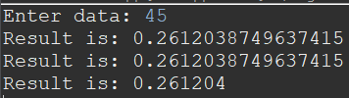

textRes.txt: 0,261204

binRes.bin: ?Р·ђu#І

**Фрагмент згенерованої документації**

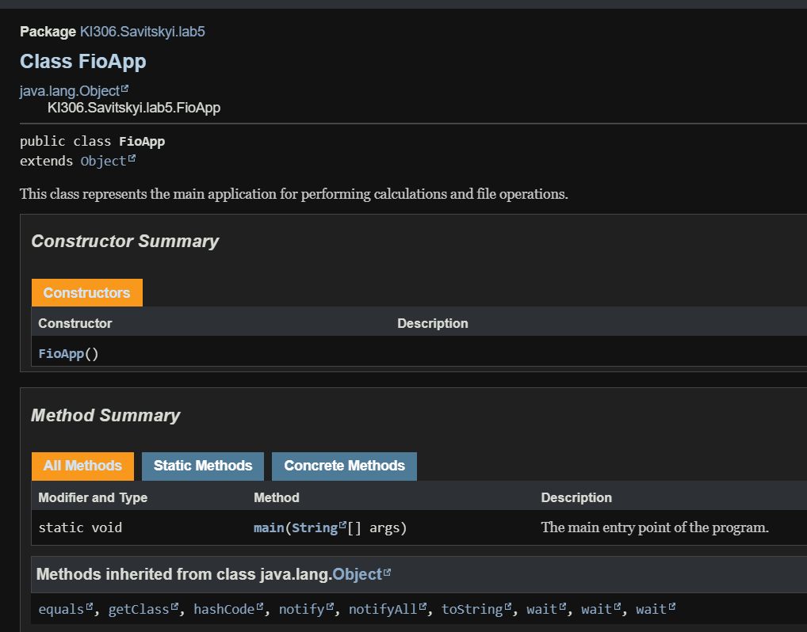

**Відповіді на контрольні запитання**

1. Розкрийте принципи роботи з файловою системою засобами мови Java.

* Для читання і запису файлів використовуються класи, які успадковуються від InputStream і OutputStream для байтового рівня та Reader і Writer для текстового рівня.

1. Охарактеризуйте клас Scanner.

* Scanner в Java використовується для зчитування вхідних даних, включаючи рядки, числа та інші типи даних з різних джерел, таких як стандартний ввід, файли або рядки

1. Наведіть приклад використання класу Scanner.

* Scanner scanner = new Scanner(System.in);

System.out.print("Enter your name: ");

String name = scanner.nextLine();

System.out.println("Hello, " + name + "!");

1. За допомогою якого класу можна здійснити запис у текстовий потік?

* Для запису в текстовий потік використовується клас PrintWriter.

1. Охарактеризуйте клас PrintWriter.

* Клас PrintWriter використовується для запису даних у текстовий потік та надає методи для виводу рядків та інших типів даних у текстовому форматі.

1. Розкрийте методи читання/запису двійкових даних засобами мови Java.

* Для читання та запису двійкових даних використовують класи DataInputStream та DataOutputStream.

1. Призначення класів DataInputStream і DataOutputStream.

* Клас DataInputStream використовується для зчитування примітивних типів даних з байтового потоку.
* Клас DataOutputStream використовується для запису примітивних типів даних у байтовий потік.

1. Який клас мови Java використовується для здійснення довільного доступу до файлів.

* Для довільного доступу до файлів використовується клас RandomAccessFile, який дозволяє читати та записувати дані в будь-яку позицію файлу без необхідності читати або записувати дані послідовно.

1. Охарактеризуйте клас RandomAccessFile.

* Для довільного доступу до файлів використовується клас RandomAccessFile, який дозволяє читати та записувати дані в будь-яку позицію файлу.

1. Який зв’язок між інтерфейсом DataOutput і класом DataOutputStream?

* Клас DataOutputStream реалізує інтерфейс DataOutput.

Інтерфейс DataOutput визначає методи для запису примітивних типів даних у байтовий потік.

Клас DataOutputStream надає реалізацію цих методів для запису даних у бінарний формат.

**Висновок**

У ході виконання даної лабораторної роботи, я отримав навички роботи з засобами мови програмування Java для роботи з потоками і файлами. Ознайомившись з концепцією потоків, я зміг створювати та керувати паралельними виконавчими процесами у моїх програмах. Крім того, я вивчив методи для взаємодії з файловою системою, зчитування та запису даних в текстові файли.